Ruit 127: Miga
Gebruik die 1983-vertaling
Naam:
Gemeente
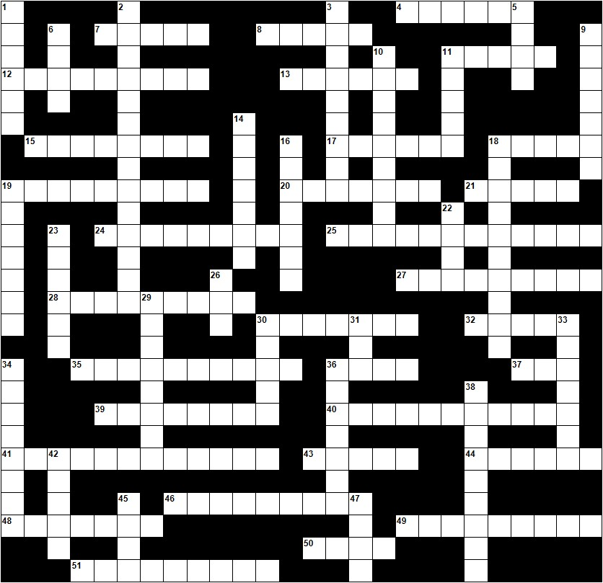

Antwoordblad

Leidrade af
1
2
3
5
6
9
10
11
14
16
18
19
22
23
26
29
30
31
33
34
36
38
42
45
47

Leidrade dwars
4
7
8
11
12
13
15
17
18
19
20
21
24
25
27
28
30
32
35
36
37
39
40
41
43
44
46
48
49
50
51

Leidrade Af
1 Van hulle sal die Here ‘n sterk nasie maak.
2 Hy is klein onder die families in Juda
3 Só sal die dag word vir die profete wat die volk mislei.
5 As dit herbou word, sal jy nie meer onder die vyand se wet staan nie.
6 Jy het hierdie koning se reëlings nagekom
9 Miga se tuisdorp
10 Vyand, moet dit nie oor my doen nie!
11 Hulle smelt weg voor die Here
14 Lekkerny wat ek graag sou wou gehad het.
16 Om die Here te dien.
18 Loon vir die uitspraak
19 ‘n Plek om by ongesteurd te sit
22 Hy verskeur wild en skape.
23 Koning toe Miga opgetree het
26 Plek waar bedink word om kwaad te doen.
29 Die beste onder die volk of soos hierdie ding.
30 Sy inwoner is siek van angs.
31 Wat die Here vir my is.
33 Betaal dit vir onderrig
34 Die Here gaan dit van Israel wegvat.
36 Hy het ‘n kaal kol op die kop.
38 Hierdie voël kla.
42 In hierdie stad sal die Here jou red.
45 Hy beledig sy pa
47 Gebou met moord.

Leidrade Dwars
4 Sy het die volk gelei
7 Die Here sal hulle bymekaar maak soos hierdie bondels op die dorsvloer.
8 Sy inwoner moet die perde voor die strydwa inspan.
11 Dít sal die sieners bedek as teken van rou
12 Hier wei die kleinvee alleen
13 Só plat sal my vyand op die straat getrap word.
15 Die Here wil dit plant waar Samaria staan.
17 Hiermee sal die vyand die koning op die kakebeen slaan.
18 Pars dit, maar jy sal nie olie hê om mee te smeer nie.
19 Hulle jag hiermee op hulle broers.
20 Stel dit as moordwapen.
21 Die Here gaan die volk soos hierdie diere bymekaar maak in ‘n kraal.
24 Is die raadgewer die oorsaak van hierdie seer?
25 Moet ek hom offer vir my oortreding?
27 Stap so verby en die volk stroop jou klere af!
28 Hierdie woorde kom daarin voor: “Ons is geheel en al vernietig...”
30 Moet die Here hierdie verkeerde instrument verdra?
32 Die regeerders skeur dít van die mense se bene af.
35 Dit sal ‘n hoogte vol bossies word.
36 Koning toe Miga opgetree het
37 Die regeerders skeur dít van die mense af.
39 Oor Samaria sal Miga só loop
40 Sy kom in opstand teen haar skoonma
41 ‘n Seer – maar geen kind word in die wêreld gebring nie...
43 Koning toe Miga opgetree het
44 Gebruik dit om julle snoeiskêre te maak
46 Militariste uitgestuur teen Assirië.
48 Hier gooi die Here ons sondes.
49 Juda se afgodshoogte
50 Slangkos.
51 Hy beloof wyn en bier

